RICERCA SUI MUSEI IN IRPINIA del 29/9/2022

Al fine di realizzare un inventario completo dei musei presenti sul territorio irpino da conservare nella vostra cartella del servizio civile universale e da pubblicare da parte nostra sul sito internet www.unpliavellino.info ti chiediamo di rispondere alla seguente scheda informativa. Se ci sono più musei compilare la scheda informativa per ciascun museo.
Pro Loco/Comune/Associazione di MONTORO
Volontaria/o Cognome e Nome CERRATO ERMINIA / DE STEFANO VERONICA

- Ci sono musei nel tuo paese/città? Si ☐ No☐X
- Ci sono musei nei comuni limitrofi al tuo comune Si ☐X No☐
Se si in quali comuni? SERINO, SANTA LUCIA DI SERINO
- Rispondere alle seguenti domande (se non c’è il museo nel tuo comune si chiede di individuare il museo nei comuni limitrofi e di rispondere comunque alle seguenti domande)
3.1 Nome del Museo, nel Comune di: CASA MOSCATI-SERINO
Indirizzo: VIA TOMMASO MARRANZINI, 72
3.2 Chi lo gestisce (Es. Pro Loco, Associazione, Comune etc.) : VIENE GESTITO DAL PARROCO DELLA PARROCCHIA DI SANTA LUCIA DI SERINO, EMMANUELE ROCA
3.3 Contatti: tel…0825512903…. Mail:… s.luciaparrocchia@libero.it
sito internet ___________________________
pagina facebook CASA MOSCATI – SANTA LUCIA DI SERINO
3.4 Aperto al pubblico nei giorni: IL MUSEO NON HA GIORNI FISSI DI APERTURA, MA BASTA ANDARE IN PARROCCHIA E CHIEDERE DI ACCEDERGLI
Orari: NON FISSI, BASTA ANDARE IN PARROCCHIA E CHIEDERE DI VISITARLA_________
3.5 Accesso gratuito: X☐ SI ☐ NO Eventuale costo di ingresso a persona: ______

3.6 Informazioni sulla storia e descrizione del contenuto del museo (spazio senza limiti di scrittura):
La casa San Giuseppe Moscati è la casa paterna del Santo medico appartenuta al padre Francesco. La famiglia Moscati era solita trascorrere le estati in questa casa. Ci sono poche stanze, tra cui la stanza del Santo e la stanza matrimoniale dei genitori. E’ presente la cappelletta dove il medico era solito pregare.
3.7 L’oggetto o più oggetti ritenuti più attraenti e di maggior richiamo…
SONO PRESENTI DUE RICETTE ORIGINALI SCRITTE DI PUGNO DAL SANTO E LA RELIQUIA DI UN FRAMMENTO DI OSSO
3.8 Altro: informazioni ritenute interessanti non comprese nelle precedenti domande LA CASA MOSCATI E’ DIVENTATO LUOGO DI CULTO E PREGHIERA……………………………………………..
3.9 Allegare foto ed eventuali locandine del museo
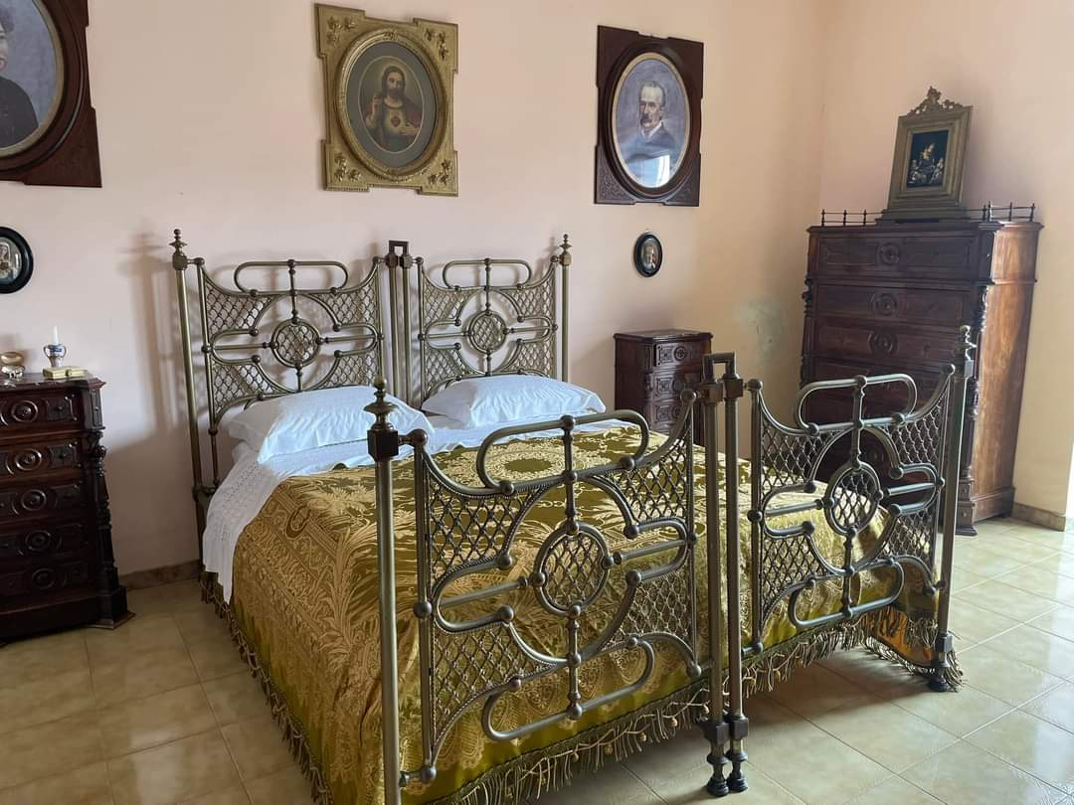 CAMERA MATRIMONIALE DEI GENITORI
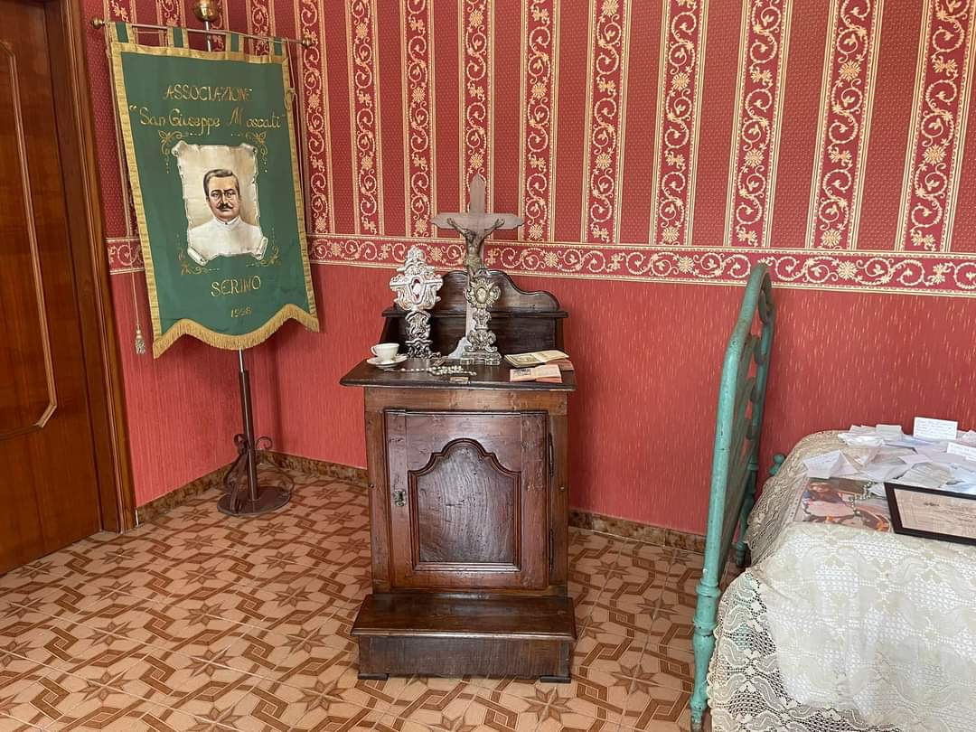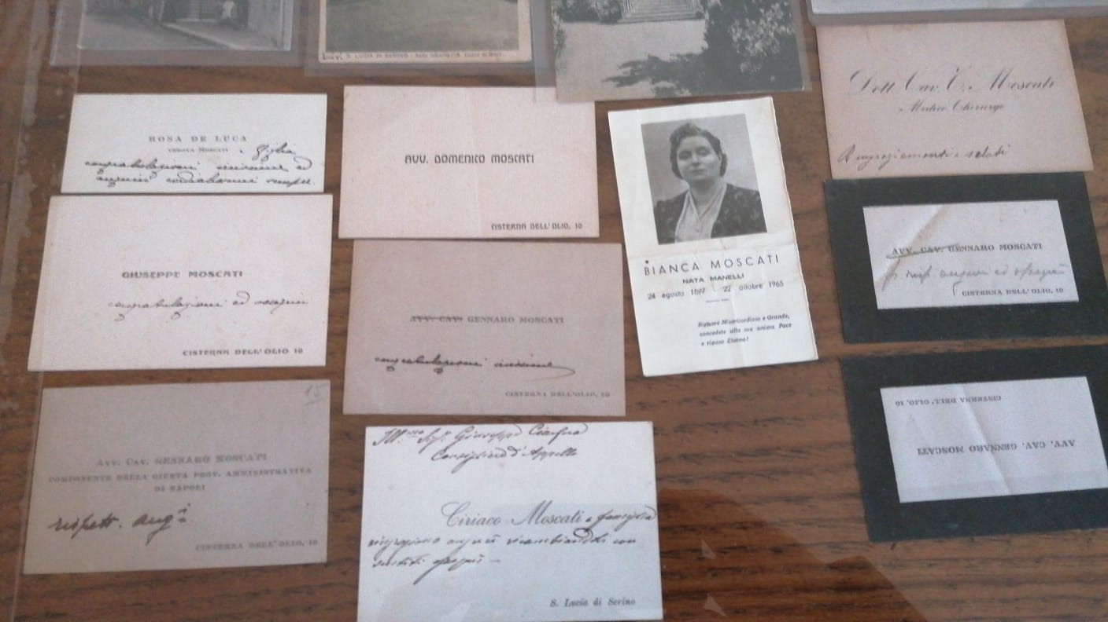
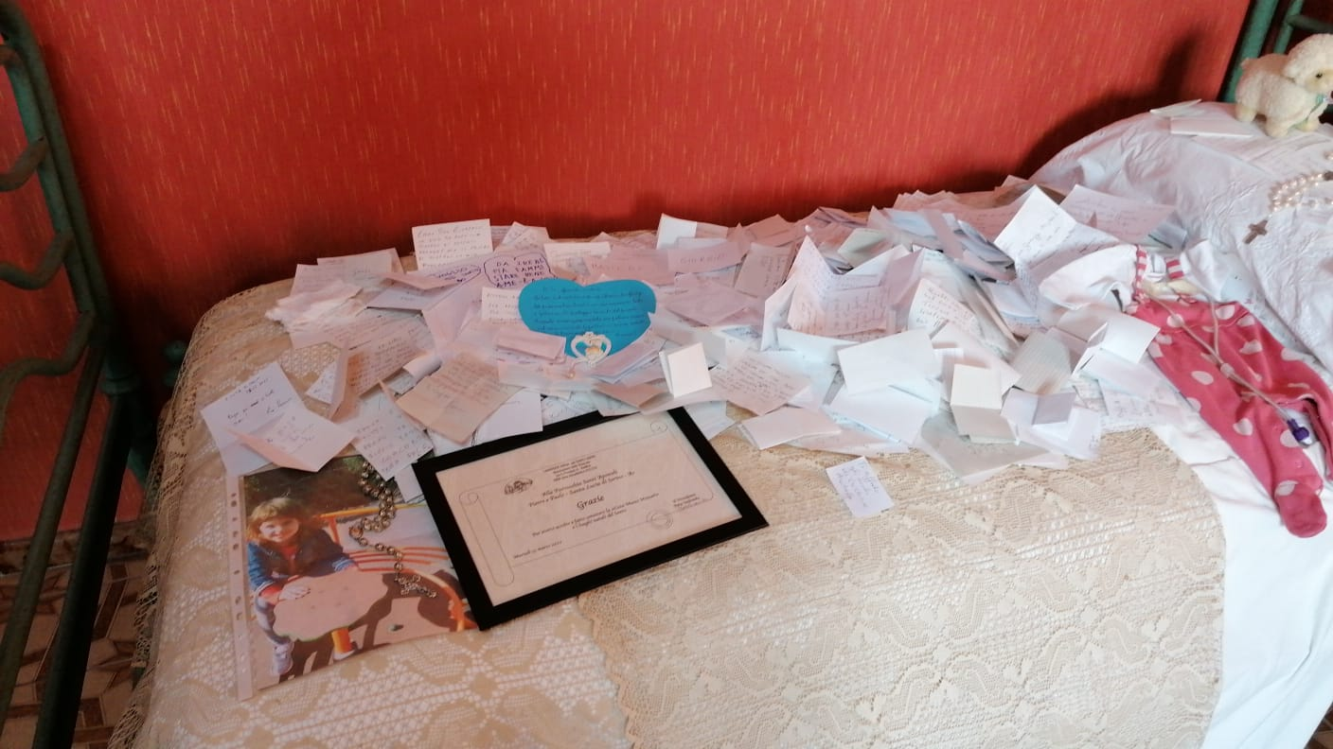 LETTO DI SAN GIUSEPPE MOSCATI
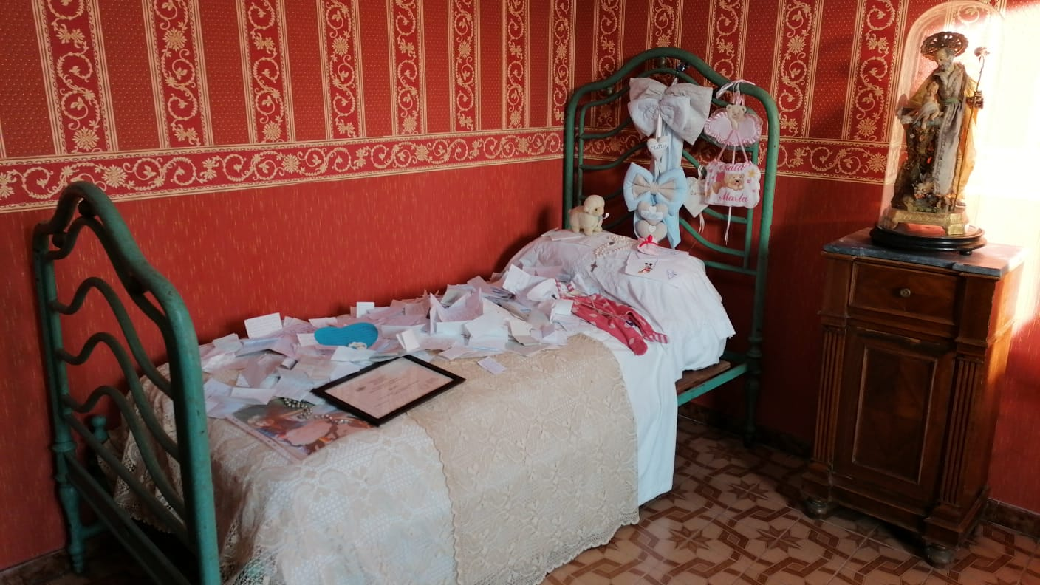 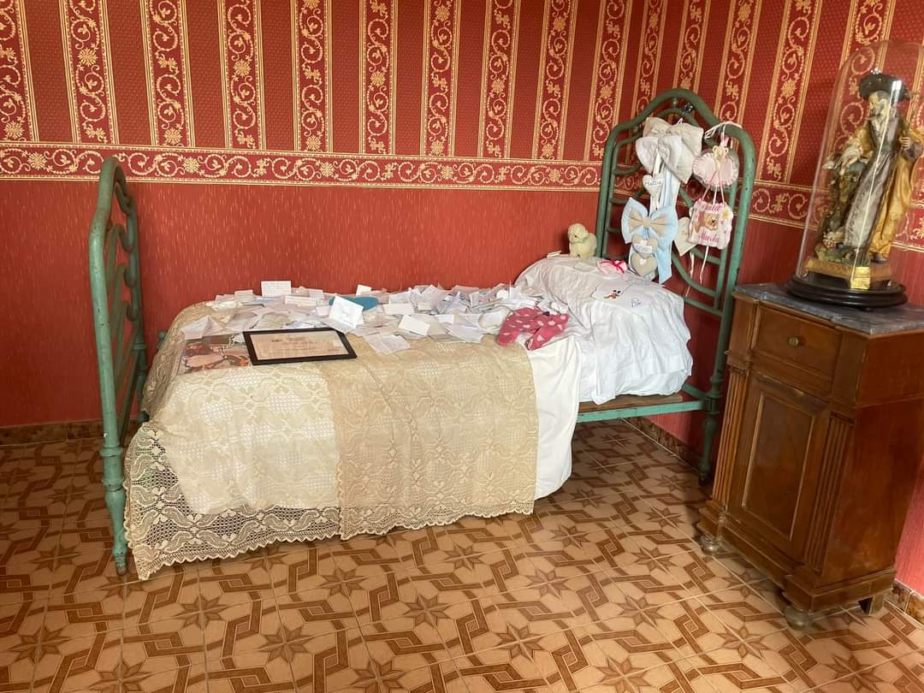 CAMERA DEL SANTO
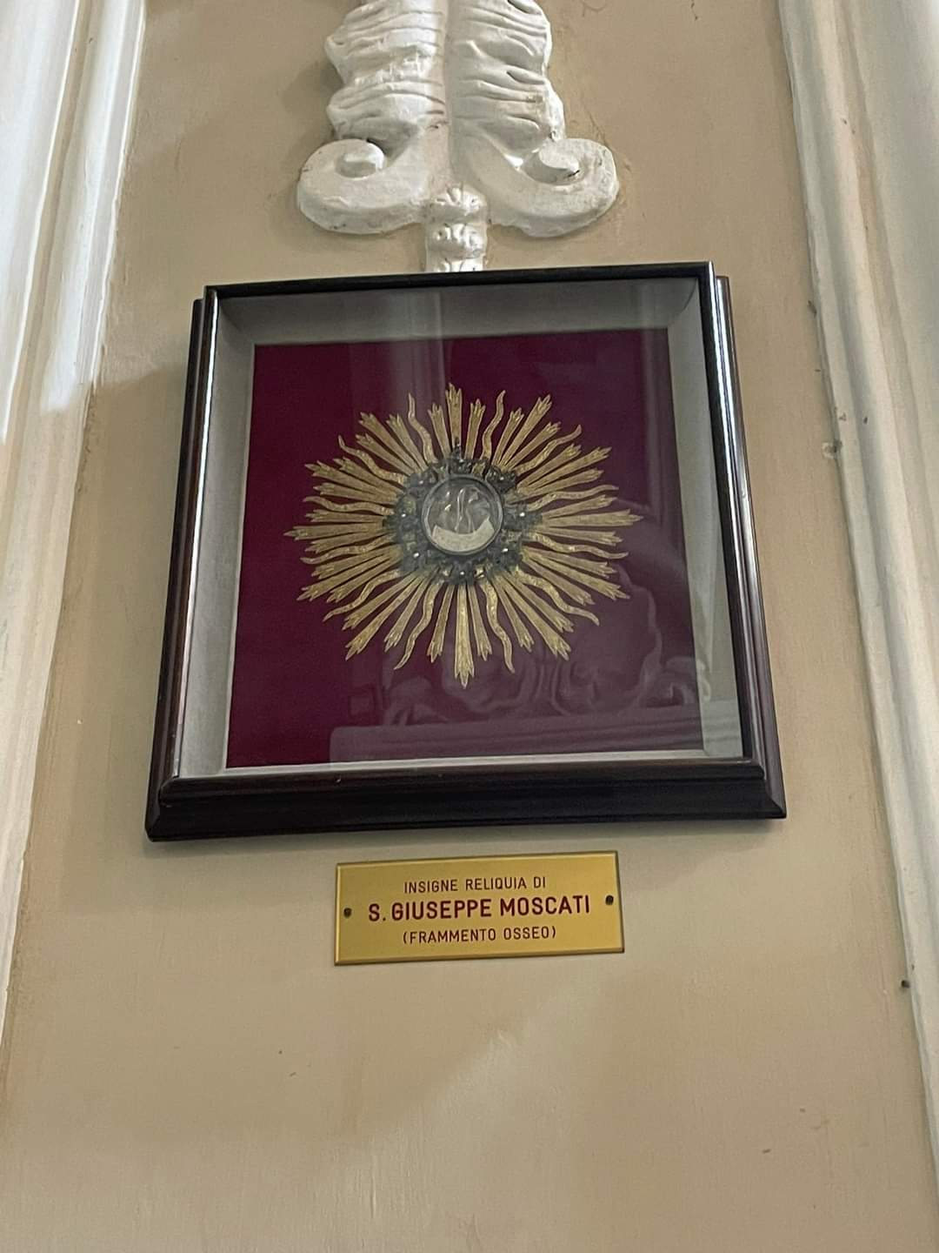 RELIQUIA FRAMENTO DI OSSO
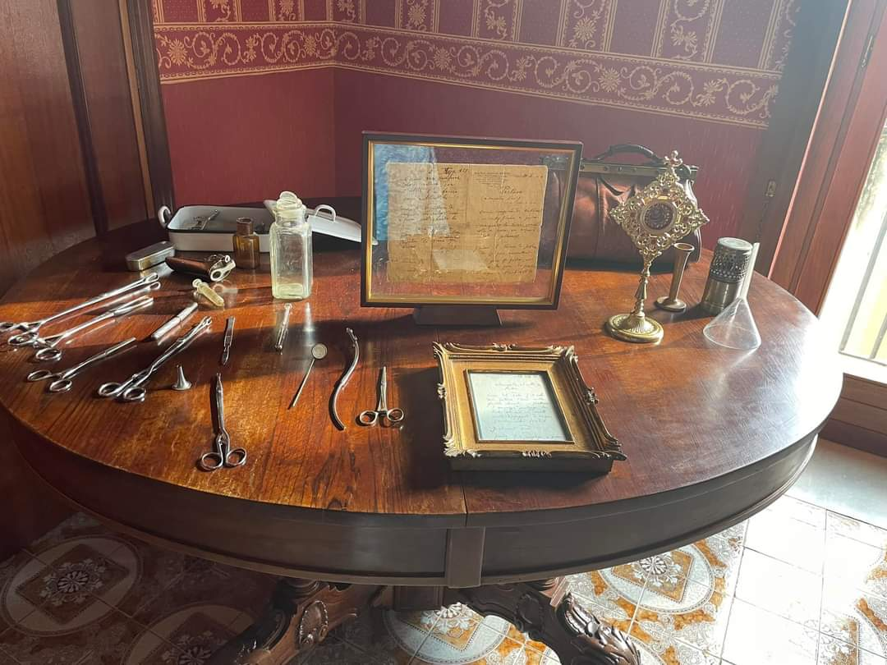 RICETTE ORIGINALI E ATTREZZI DA LAVORO

4 Quale/i museo/i hai visitato? ABBIAMO VISITATO MUSEI AL DI FUORI DELL’IRPINIA, COME AD ESEMPIO GLI SCAVI ARCHEOLOGICI DI PAESTUM E POMPEI
4.1 Cosa ti ha attirato di più? I VASI CON I SUOI DIPINTI
5 Quali musei irpini conosci? NON CONOSCIAMO ALTRI MUSEI IRPINI
6 Cosa rappresenta per te il museo? IL MUSEO RAPPRESENTA UN LUOGO DI CONTINUA VITA , COME SE LE PERSONE VISSUTE IN QUEI TEMPI CONTINUASSERO A VIVERE NEI NOSTRI OCCHI E NELLE NOSTRE EMOZIONI QUANDO VEDIAMO QUALCOSA DEL PASSATO.

